Приложение
к письму департамента
экономического развития
Белгородской области
от 30.05.2017 № 7-08-15/1770
Информация об образцах продовольственных товаров, по результатам лабораторных испытаний которых выявлено несоответствие установленным требованиям федерального законодательства
(по данным общественных организаций области)
по состоянию на 26 мая 2017 года

№ п/п | Наименование образца продукции | Производитель
1. | Молоко питьевое ультрапастеризованное м.д.жира 3,2% Аппетитно Круглый год  ГОСТ 31450-2013  Дата выработки: 16.04.2017г. | ОООС "САРАТОВСКИЙ МОЛОЧНЫЙ КОМБИНАТ", Российская Федерация, Саратовская обл., г. Саратов, Сокурский тракт
2. | Мясной продукт категории Б. Колбасное изделие вареное. Сосиски «Молочные»  ГОСТ 31450-2013  Дата выработки: 04.05.2017г. | ООО "МОЛОЧНЫЙ КАЛЕЙДОСКОП", Российская Федерация, Курская обл., Курский район, д. Татаренкова, д. 17
3. | Масло сливочное "Крестьянское", высший сорт ,м.д.жира 72,5%.  ГОСТ 32261-2013  Дата выработки: 13.04.2017г. | ИП Богачев О.В., РФ, Самарская обл., Красноярский район, пгт. Новосемейкино, Солнечная ул., д. ЗВ
4. | Масло сладко-сливочное "Крестьянское", несоленое высший сорт ,м.д.жира 72,5%.  ГОСТ 32261-2013  Дата выработки: 06.04.2017г. | ООО "Продоптторг", Российская Федерация, г. Москва, Рябиновая ул., д. 47, стр. 5
5. | Мясной продукт категории Б охлажденный. Колбасное изделие вареное Сосиски сливочные  ГОСТ Р 52196-2011  Дата выработки: 13.04.2017г. | ООО "МПК ЧЕРНЫШЕВОЙ", РФ, Липецкая обл., Грязинский район, с. Казинка, Октябрьская ул., д. 19/1
6. | Консервы мясные кусковые стерилизованные "Говядина тушеная первый сорт", т.з. "Золотой стандарт"  ГОСТ 32125-2013  Дата выработки: 05.07.2016г. | ОБЩЕСТВО С ОГРАНИЧЕННОЙ ОТВЕТСТВЕННОСТЬЮ "МЯСОПЕРЕРАБАТЫВАЮЩИЙ КОМБИНАТ "САЛЮТ", 187322, Российская Федерация, Ленинградская обл., Кировский район, пгт. Синявино, Лесная ул., д. 18 Е
7. | Консервы мясные стерилизованные "Свинина тушеная высший сорт"  ГОСТ 32125-2013  Дата выработки: 25.01.2017г. | ООО "СОВЕРЕН", 238630, РФ, Калининградская обл., Полесский район, г. Полесск, Заводская ул., д. 15

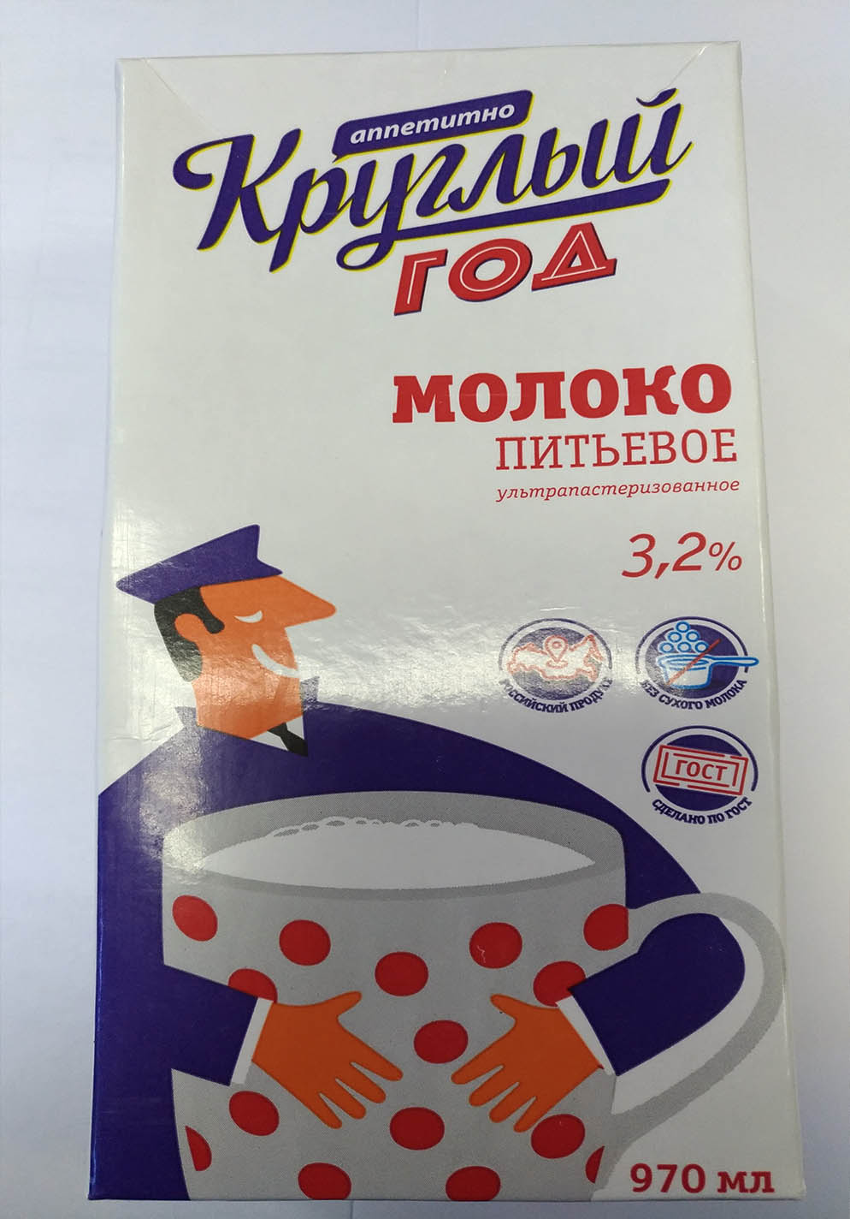№1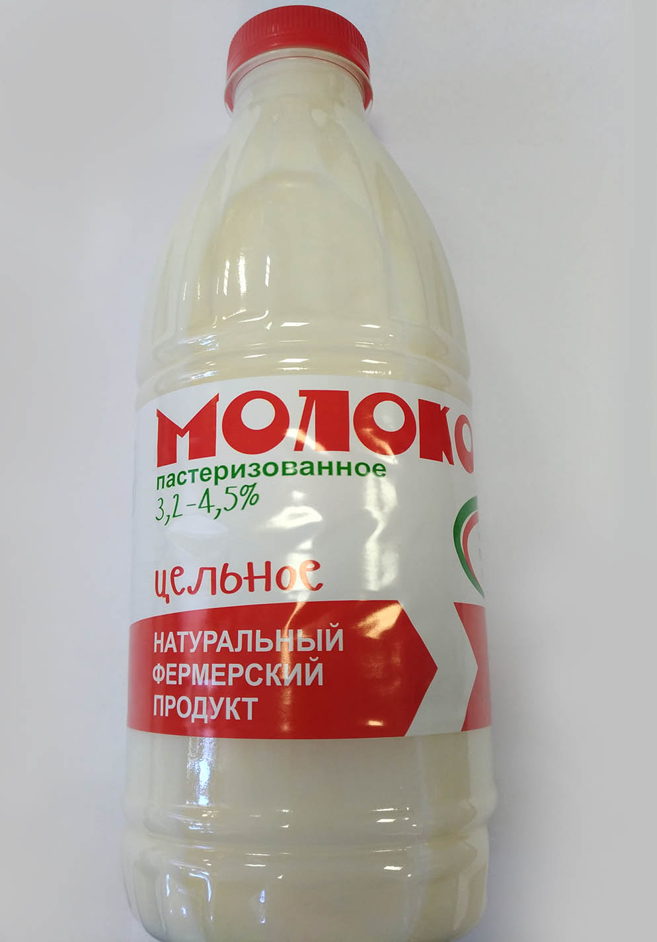№2
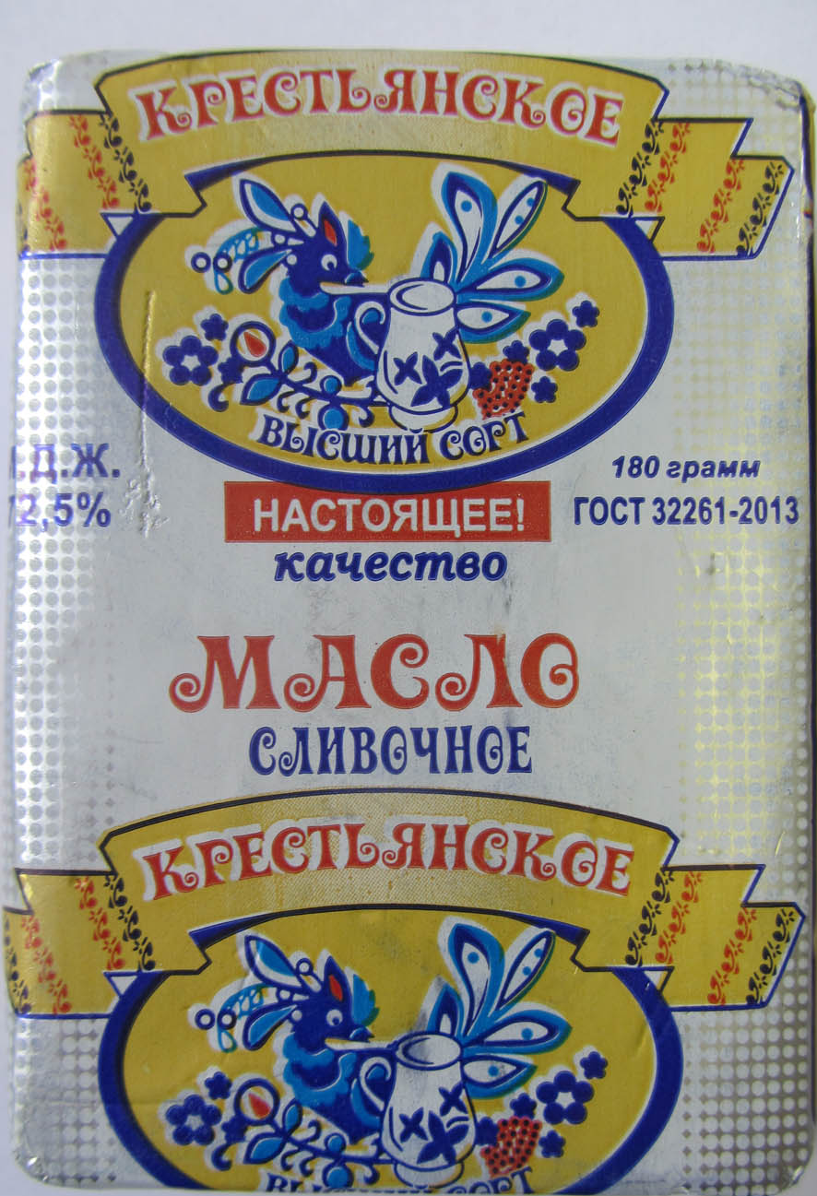№3№4
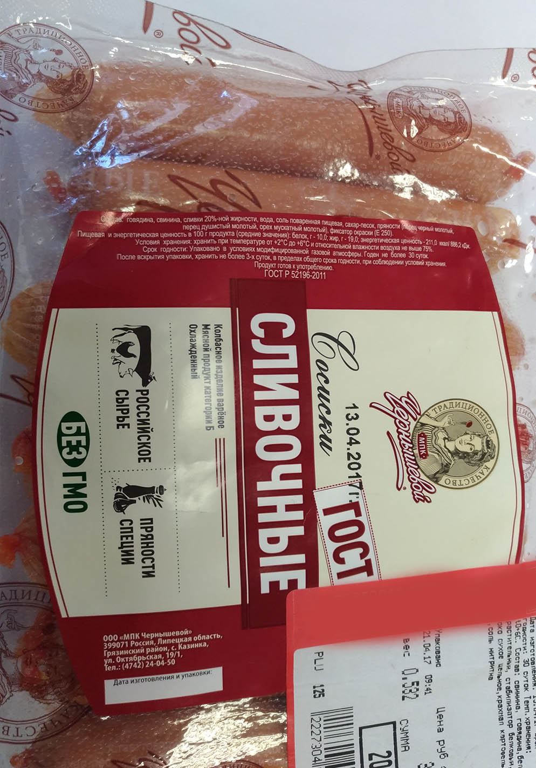№5
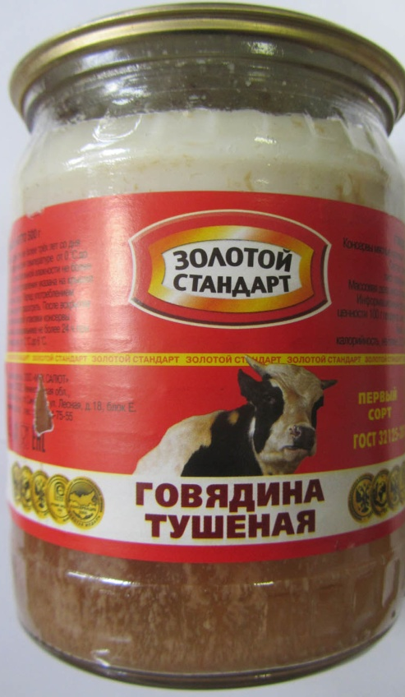№6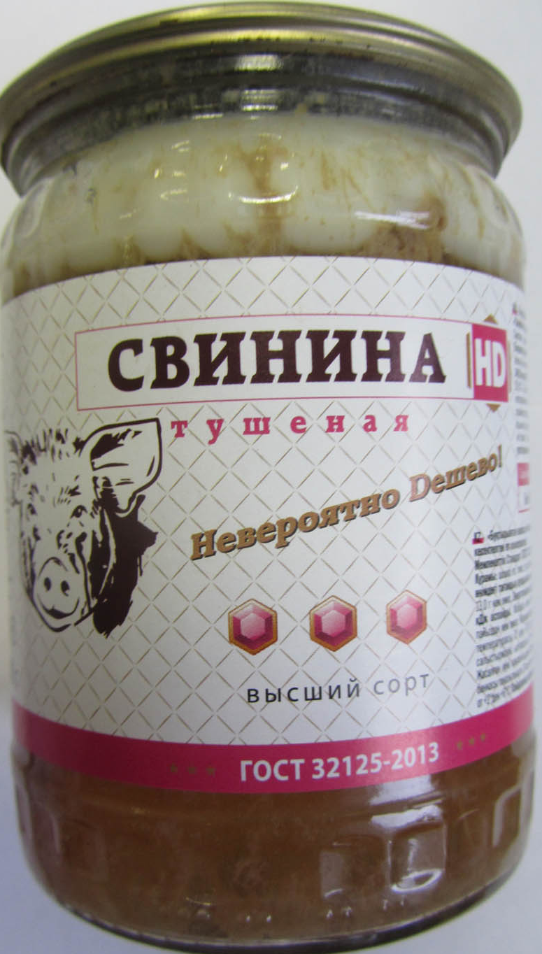№7

